K u p n í s m l o u v a

uzavřená podle § 2079 a násl. občanského zákoníku č. 89/2012 Sb. v platném znění

číslo smlouvy: 223/2020

1. Smluvní strany

  - Prodávající

Obchodní firma | : | ALFA PROFI s.r.o.
Sídlo | : | Útěchov 52, 644 00 Brno
Statutární orgán | : | Ing. Ondřej Šoukal, jednatel
Technický zástupce | : | xxxxxxxxxxxx
IČO | : | 29187923
DIČ | : | CZ29187923
Bankovní spojení | : | xxxxxxxxxxxx
Číslo účtu | : | xxxxxxxxxxxx
Telefon | : | xxxxxxxxxxxx

Prodávající je zapsán v Obchodním rejstříku u KS v Brně v oddílu C, vložce č. 64247

a

  - Kupující

Obchodní firma | : | Povodí Ohře, státní podnik
Sídlo | : | Bezručova 4219, Chomutov, PSČ 430 03
Statutární orgán | : | Ing. Zbyněk Folk, generální ředitel
Zástupce ve věcech smluvních | : | Ing. Radek Jelínek, ekonomický ředitel
Technický zástupce | : | xxxxxxxxxxxx, vedoucí odboru obchodní přípravy investic
IČO | : | 70889988
DIČ | : | CZ70889988
Bankovní spojení | : | xxxxxxxxxxxx
Číslo účtu | : | xxxxxxxxxxxx
Telefon | : | xxxxxxxxxxxx

Povodí Ohře, státní podnik je zapsán v obchodním rejstříku Krajského soudu v Ústí nad Labem v oddílu A, vložce č. 13052

uzavírají tuto kupní smlouvu:

2. Předmět smlouvy

2.1 Předmětem této smlouvy je převod vlastnického práva k movité věci, a to nového a nepoužitého pásového cepového mulčovače robotického + valníkového přívěsu pro přepravu za podmínek podle této smlouvy.
(dále jen předmět této smlouvy)

Typ/model: | Modelový kód: | Typ motoru/výkon:
Green Climber  Wiola | LV400 PRO  Multitrailer | Diesel Yanmar 26,9 kW

  - Podrobná specifikace 1 ks mulčovače, valníkového přívěsu a příslušenství je uvedena v příloze č. 1 kupní smlouvy – Technická specifikace, která je nedílnou součástí této smlouvy.

3. Cena

  - Kupní cena předmětu této smlouvy uvedeného v čl. 2 včetně dodání na místo určené kupujícím je dohodnuta podle zákona č. 526/1990 Sb., o cenách, ve znění pozdějších předpisů, jako cena pevná.

3.2 Kupní cena za předmět této smlouvy včetně výbavy uvedené v příloze této smlouvy činí (za mulčovač i přívěs) 919.000,00 Kč bez DPH,
ke kupní ceně bude účtována DPH 192.990,00 Kč,
(v zákonné výši stanovené ke dni zdanitelného plnění)
cena celkem 1.111.990,00 Kč včetně DPH

  - Podrobně je cena za předmět této smlouvy, včetně příslušenství a výbavy uvedena v příloze č. 2 této smlouvy – cenová skladba.

4. Platební podmínky

4.1 Kupující prohlašuje, že má zajištěny finanční prostředky k úhradě kupní ceny a zavazuje se předmět této smlouvy převzít a zaplatit prodávajícímu dohodnutou cenu dle bodu 3.2 smlouvy, za podmínek dle této smlouvy.

4.2 Fakturu za předmět této smlouvy je prodávající oprávněn vystavit po protokolárním předání předmětu smlouvy. Faktura bude obsahovat podrobnou specifikaci předmětu, označení prodávajícího a kupujícího, fakturovanou částku, číslo kupní smlouvy, číslo dodacího listu, číslo faktury a datum s podpisem. Faktura musí splňovat náležitosti ve smyslu daňových a účetních předpisů platných na území České republiky, zejména zákona č. 563/1991 Sb., o účetnictví a zákona 235/2004 Sb., o DPH v platném znění a dále náležitosti stanovené touto smlouvou. Datem uskutečnění plnění bude den předání a převzetí předmětu této smlouvy uvedený na předávacím a přejímacím protokolu. Protokol bude nedílnou součástí faktury.

4.3 Splatnost faktury je 30 dnů od data doručení faktury kupujícímu. Peněžitý závazek (dluh) kupujícího se považuje za splněný v den, kdy je dlužná částka připsána na účet prodávajícího.

4.4 V případě, že faktura nebude obsahovat všechny, v bodě 4.2 této smlouvy uvedené náležitosti, nebo budou náležitosti chybné, kupující tuto fakturu vrátí. Prodávající je povinen ji opravit a opravenou fakturu zaslat znovu kupujícímu. V takovém případě začíná běžet nová lhůta splatnosti ode dne doručení bezvadně (opravené, popř. nově vystavené) faktury kupujícímu.
Předat faktury lze i elektronicky na adresu: faktury-pr@poh.cz.

4.5 Pokud Prodávající nedodrží správný postup fakturace, zejména ustanovení zákona č. 235/2004 Sb. o DPH v platném znění, v důsledku čehož dojde u Kupujícího k chybnému vypořádání DPH, zavazuje se Prodávající zaplatit Kupujícímu smluvní pokutu ve výši 1,5 násobku částky, která bude správcem daně vyměřena Kupujícímu jako sankce

5. Podmínky dodávky předmětu smlouvy

5.1 Prodávající se zavazuje dodat kupujícímu požadovaný předmět této smlouvy uvedený v čl. 2 smlouvy do 30.06.2020. Po uplynutí uvedené lhůty má kupující právo odstoupit od smlouvy.

5.2 Prodávající je povinen uvědomit kupujícího 10 pracovních dnů předem o datu předání předmětu této smlouvy. Předmět této smlouvy se prodávající zavazuje dopravit na místo předání.
Místem předání je Povodí Ohře, státní podnik, provoz Terezín: Pražská 319, 411 55 Terezín.

Kontaktní osoba Kupujícího ve věci předání a převzetí předmětu kupní smlouvy je:

xxxxxxxxxxxx, vedoucí provozu, e-mail: xxxxxxxxxxxx, tel.: xxxxxxxxxxxx.

Kontaktní osoba Prodávajícího je xxxxxxxxxxxx.

5.3 Převzetí nastane po provedené kontrole dodávky v místě plnění, vyzkoušení funkčnosti a zaškolení obsluhy. Piktogramy a popisy na stroji musí odpovídat platným normám a být v českém jazyce.
Každá dodávka musí obsahovat dodací list, který má tyto minimální náležitosti:
- číslo smlouvy,
- obchodní jméno prodávajícího,
- nezaměnitelnou specifikaci dodaných položek,
- množství a ceny dle jednotlivých položek.

5.4 Prodávající při předání předmětu této smlouvy předá kupujícímu všechny potřebné doklady tj. zejména manuál ke konkrétnímu stroji, technický průkaz k přívěsu, servisní knížku, záruční list, typový list, katalog ND, prohlášení o shodě dle zákona 22/1997 Sb., nebo CE certifikát, veškeré návody nutné k řádnému a bezpečnému užívání předmětu této smlouvy, veškerou dokumentaci včetně schémat elektrických obvodů, hydraulických obvodů, motoru a vybavení předmětu této smlouvy. Všechny doklady včetně dokumentace musí být v listinné podobě v českém jazyce a předány i na elektronickém nosiči dat.

Dále prodávající předá klíče k předmětu plnění a veškeré povinné vybavení, jež je součástí předmětu plnění.

5.5 Kupující je oprávněn odmítnout převzetí předmětu smlouvy, pokud nesplňuje podmínky ujednané v této smlouvě, zejména pokud nebyl dodán ve sjednaném druhu, množství, jakosti či čase, popř. bez součástí a příslušenství dle této smlouvy.

5.6 Pokud jde o právo z odpovědnosti za vady, má kupující vůči prodávajícímu tato práva a nároky:
- právo žádat bezplatné odstranění vady v rozsahu uvedeném v reklamaci, vyjma vad, na které se záruka nevztahuje. Vada musí být odstraněna do 30 dnů od prokazatelného uplatnění reklamace. V případě, že není možné reklamovanou vadu odstranit z technického nebo ekonomického hlediska má právo žádat nové bezvadné plnění, které musí být dodáno nejpozději do 120 dnů od prokazatelného uplatnění reklamace. Doba od uplatnění práva z odpovědnosti za vady až do doby, kdy Kupující po odstranění vady byl povinen předmět smlouvy převzít, se do záruční doby nepočítá.
- právo na poskytnutí slevy, odpovídající rozdílu ceny vadného a bezvadného předmětu smlouvy,
- právo odstoupit od smlouvy v případě, že se jedná o opakující se vadu předmětu smlouvy, včetně práva požadovat vrácení finanční částky, kterou kupující prodávajícímu zaplatil za vadný předmět smlouvy.
V ostatním platí pro uplatňování a způsob odstraňování vad ustanovení §2099 až 2117 zákona č. 89/2012, občanský zákoník, v platném znění.

5.7 Prodávající prohlašuje, že předmět této smlouvy nemá žádné právní ani jiné vady, které by bránily jeho řádnému užívání.

5.8 Prodávající se zavazuje, že předmět této smlouvy s veškerým příslušenstvím je, jako celek i jeho jednotlivé části, v souladu se všemi platnými právními předpisy, technickými normami a standardy a splňuje zákonné podmínky pro jeho užívání.

6. Smluvní sankce

6.1 V případě, že je kupující v prodlení s úhradou faktury, uhradí kupující prodávajícímu úrok z prodlení ve výši 0,2 % z dlužné částky za každý den prodlení s úhradou dlužné částky.

6.2 V případě, že bude prodávající v prodlení s dodáním předmětu této smlouvy, zaplatí prodávající kupujícímu smluvní pokutu z celkové kupní ceny nedodaného předmětu smlouvy ve výši 0,2 % za každý započatý den prodlení.

6.3 Zaplacením smluvní pokuty není dotčeno právo na náhradu škody a to ani v rozsahu převyšujícím smluvní pokutu.

6.4 Smluvní pokuta za nedodržení termínu provedení záručních a servisních prací je stanovena na 500,- Kč za každý den prodlení oproti sjednané době.

6.5 Sankci (smluvní pokutu, úrok z prodlení) vyúčtuje oprávněná strana straně povinné písemnou formou. Ve vyúčtování musí být uvedeno to ustanovení smlouvy, které k vyúčtování sankce opravňuje a způsob výpočtu celkové výše sankce.

6.6. Pro zajištění úhrady oprávněně vyúčtovaných sankcí je kupující oprávněn provést zápočet vyúčtované sankce proti jakékoliv oprávněné pohledávce, kterou má, nebo bude mít, prodávající za kupujícím.

6.7 Strana povinná je povinna uhradit vyúčtované sankce nejpozději do 30 dnů od dne obdržení příslušného vyúčtování.

7. Záruka

7.1 Záruka je poskytnuta v délce 24 měsíců od předání předmětu této smlouvy. Záruční doba začíná běžet dnem protokolárního předání a převzetí předmětu kupní smlouvy.

7.2. Smluvní strany si dohodly, že se staví běh záruční doby od uplatnění reklamace u prodávajícího do odstranění reklamovaných záručních vad. V případě uplatnění reklamace k vadám, které nemají vliv na funkčnost předmětu kupní smlouvy a jsou samostatně odstranitelné, mohou se smluvní strany v rámci reklamačního řízení dohodnout o ponechání běhu záruční doby jako takové dle znění kupní smlouvy.

8. Podmínky servisních prací

Záruka prodávajícího uvedená v článku 7 je platná pouze za předpokladu, že kupující bude dodržovat termíny pravidelných servisních prohlídek na předmět smlouvy. Pravidelné servisní prohlídky budou prováděny v souladu s pokyny výrobce a to vždy po 125 hodinách provozu a to na základě žádosti kupujícího o provedení pravidelné servisní prohlídky. Práce nad rámec pravidelné servisní prohlídky budou též provedeny na základě žádosti kupujícího o provedení těchto prací. Přesný rozsah pravidelných servisních prohlídek předmětu této smlouvy je uveden v servisní knížce předmětu plnění.

9. Compliance doložka

9.1 Smluvní strany níže svým podpisem stvrzují, že v průběhu vyjednávání o této Smlouvě
vždy jednaly a postupovaly čestně a transparentně, a současně se zavazují, že takto
budou jednat i při plnění této Smlouvy a veškerých činností s ní souvisejících.

9.2 Smluvní strany se dále zavazují vždy jednat tak a přijmout taková opatření, aby nedošlo ke vzniku důvodného podezření na spáchání trestného činu či k samotnému jeho spáchání (včetně formy účastenství), tj. jednat tak, aby kterékoli ze smluvních stran nemohla být přičtena odpovědnost podle zákona č. 418/2011 Sb., o trestní odpovědnosti právnických osob a řízení proti nim, nebo nevznikla trestní odpovědnost fyzických osob (včetně zaměstnanců) podle trestního zákoníku, případně aby nebylo zahájeno trestní stíhání proti kterékoli ze smluvních stran, včetně jejích zaměstnanců podle platných právních předpisů.

9.3 Prodávající prohlašuje, že se seznámil se zásadami, hodnotami a cíli Compliance programu Povodí Ohře, s.p. (viz http://www.poh.cz/protikorupcni-a-compliance-program/d-1346/p1=1458), dále s Etickým kodexem Povodí Ohře, státní podnik a Protikorupčním programem Povodí Ohře, státní podnik. Prodávající se při plnění této Smlouvy zavazuje po celou dobu jejího trvání dodržovat zásady a hodnoty obsažené v uvedených dokumentech, pokud to jejich povaha umožňuje.

9.4 Smluvní strany se dále zavazují navzájem si neprodleně oznámit důvodné podezření ohledně možného naplnění skutkové podstaty jakéhokoli z trestných činů, zejména trestného činu korupční povahy, a to bez ohledu a nad rámec případné zákonné oznamovací povinnosti; obdobné platí ve vztahu k jednání, které je v rozporu se zásadami vyjádřenými v tomto článku.

10. Ochrana a zpracování osobních údajů

V případě, že v souvislosti s touto smlouvou dochází ke zpracovávání osobních údajů, jsou tyto zpracovávány v souladu s platnými právními předpisy, které upravují ochranu a zpracování osobních údajů, zejména s nařízením Evropského parlamentu a Rady (EU) č. 2016/679 ze dne 27. 4. 2016 o ochraně fyzických osob v souvislosti se zpracováním osobních údajů a o volném pohybu těchto údajů a o zrušení směrnice 95/46/ES (obecné nařízení o ochraně osobních údajů). Informace o zpracování osobních údajů, včetně účelu a důvodu zpracování, naleznete na http://www.poh.cz/informace-o-zpracovani-osobnich-udaju/d-1369/p1=1459

11. Závěrečná ujednání

11.1 Pokud není ve smlouvě uvedeno jinak, řídí se všechny vztahy mezi smluvními stranami ustanoveními zákona č. 89/2012 Sb., občanského zákoníku. Veškeré změny a dodatky této smlouvy musí být sepsány písemně formou dodatku.

11.2 Od této smlouvy může odstoupit kterákoli smluvní strana, pokud zjistí podstatné porušení této smlouvy druhou smluvní stranou.

Podstatným porušením této smlouvy se rozumí zejména prodlení prodávajícího se splněním termínu předání a převzetí předmětu kupní smlouvy nebo jeho dohodnuté části nebo dílčího termínu delší než 30 dnů.

Odstoupení musí být učiněno písemně a smluvní strany se dohodly, že v tomto případě smlouva zaniká odstoupením ke dni doručení oznámení o odstoupení od této smlouvy, přičemž dle ujednání smluvních stran se tímto smlouva od počátku ruší. Kupující není povinen hradit žádné náklady, které prodávajícímu s plněním předmětu kupní smlouvy vznikly. Vznikne-li takovým prodlením kupujícímu škoda, je za ni prodávající zodpovědný ve smyslu platné právní úpravy. Kupující může zaplatit poměrnou část původně určené ceny prodávajícímu, má – li z částečného plnění předmětu kupní smlouvy prodávajícím prospěch.

Kupující je oprávněn odstoupit od smlouvy také v případě, že prodávající vstoupí do likvidace, nebo se ocitne v úpadku dle zákona č. 182/2006 Sb., o úpadku a způsobech jeho řešení (insolvenční zákon), ve znění pozdějších předpisů.

11.3 Spory budou smluvní strany řešit v prvé řadě vzájemným jednáním se snahou dosáhnout dohody bez nutnosti soudního jednání. Spory, které nebudou vyřešeny smírně dohodou obou stran, budou postoupeny věcně a místně příslušnému soudu.

11.4 Smluvní strany prohlašují, že se s obsahem smlouvy a přílohami seznámily, s ním souhlasí, neboť tento odpovídá jejich projevené vůli a na důkaz připojují svoje podpisy.

11.5 Smluvní strany berou na vědomí, že Povodí Ohře, státní podnik, je povinen zveřejnit obraz smlouvy a jejích případných změn (dodatků) a dalších dokumentů od této smlouvy odvozených včetně metadat požadovaných k uveřejnění dle zákona č. 340/2015 Sb. o registru smluv. Zveřejnění smlouvy a metadat v registru smluv zajistí Povodí Ohře, státní podnik, který má právo tuto smlouvu zveřejnit rovněž v pochybnostech o tom, zda tato smlouva zveřejnění podléhá či nikoliv.
Smluvní strany tímto bez výhrad souhlasí s uveřejněním celého textu smlouvy prostřednictvím registru smluv.

11.6 Smlouva nabývá platnosti dnem jejího podpisu poslední ze smluvních stran a účinnosti zveřejněním v Registru smluv, pokud této účinnosti dle příslušných ustanovení smlouvy nenabude později.

11.7 Plnění předmětu této smlouvy před účinností této smlouvy se považuje za plnění podle této smlouvy a práva a povinnosti z něj vzniklé se řídí touto smlouvou.

11.8 Smluvní strany nepovažují žádné ustanovení smlouvy za obchodní tajemství.

11.9 Nedílnou součástí kupní smlouvy je příloha č. 1 - Technická specifikace a příloha č. 2 - Cenová skladba.

11.10 Na svědectví tohoto smluvní strany tímto podepisují smlouvu. Tato smlouva je vyhotovena ve dvou vyhotoveních, z nichž každé má platnost originálu. Každá ze smluvních stran obdrží jedno vyhotovení smlouvy.

V Brně dne | 9.3.2020 |  | V Chomutově dne | 16.03.2020
za Prodávajícího: |  |  | za Kupujícího:
ALFA PROFI s.r.o. |  |  | Povodí Ohře, státní podnik
Ing. Ondřej Šoukal |  |  | Ing. Radek Jelínek
jednatel |  |  | ekonomický ředitel

Příloha č. 1 ke Kupní smlouvě č. 223/2020


Technická specifikace
LV400 PRO
Dálkově ovládaný univerzální nosič nářadí

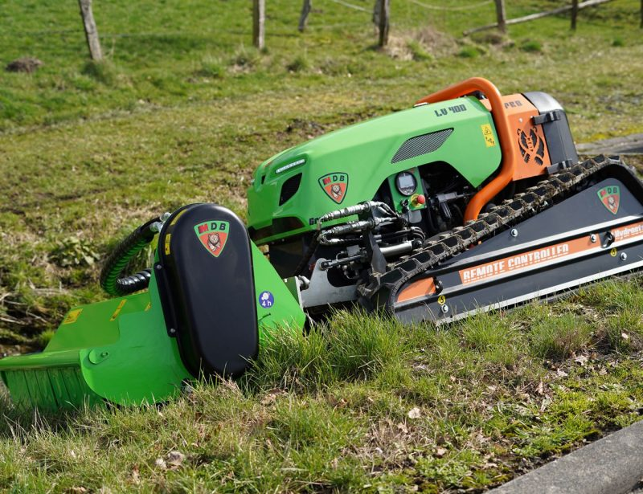

Green Climber LV400 PRO je dálkově ovládaný stroj s hydraulickým pohonem stroje i nářadí. Vzhledem k tomu, že obsluha nesedí přímo na stroji, může být tento stroj použit pro práci v nebezpečných, strmých nebo nepřístupných oblastech.
GC LV400 PRO má čelní upínací desku se hydraulickým zvedáním a pokládáním pro výměnné adaptéry. Oba pohyby jsou proporcionálně ovládané jedním joystickem z dálkového ovladače.
Green Climber LV400 PRO má pásový podvozek, to spolu s jeho nízkým těžištěm umožňuje pracovat v náročném terénu i na 60° svahu v naprostém bezpečí. Díky speciální vysoké přilnavosti pásů je tento stroj prakticky nezastavitelný na každém svahu či terénu.
Motory mají výrobcem patentovaný systém, který zajišťuje mazání motoru na extrémních svazích ve všech osách náklonu.
Technické parametry

Motor | Yanmar, 3 válce
Výkon | 26,9 kW/36 HP
Kroutící moment | 110 Nm při 1800 ot./min
Palivo | Diesel
Objem palivové nádrže | 21 l
Rychlost vpřed/vzad | Max 8 km/h
Pracovní rychlost | 0-8 km/h
Svahová dostupnost | 60°
Ovládání | 2,4 GHz
Pracovní dosah rádia | Max. 300 m
Výkon pracovní hydrauliky | 58,8 l/min při 250 bar
Poloměr otáčení | 0°
Hmotnost bez náplní/s náplněmi | 875 kg / 950 kg

Rozměry stroje Green Climber LV400 PRO:

Délka bez nářadí: 1860 mm
Šířka: 1170 mm
Výška: 1110 mm

SILNÉ STRÁNKY GREEN CLIMBER LV400 PRO
Perfektní tažná síla na extrémních svazích
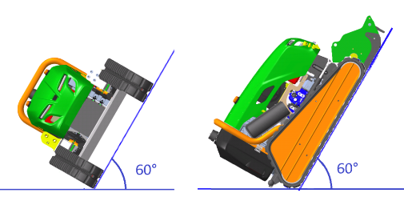
Pásový pohon společně s elektronicky řízenou regulací rychlostí pohonu, dává stroji Green Climber perfektní tažnou sílu na extrémních svazích (až do 60° náklonu).

Dálkové ovládání
Systém dálkového ovládání může mít maximální dosah až 300 metrů. Ovládá start/stop motoru, rychlost, otáčky motoru, poměr rychlosti mezi jednotlivými pásy, spouštění a smysl otáčení nářadí a všechny pohyby přídavného zařízení. Korekce rychlosti jednotlivých pásů může být použita v případě velmi prudkého svahu pro průběžnou úpravu směru jízdy.
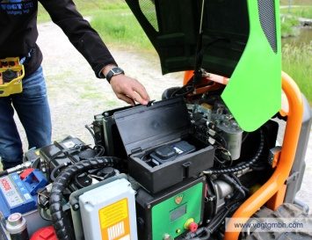
Pohyby dopředu, dozadu, vlevo a vpravo jsou řízeny jedním samostatným joystickem -> to umožňuje obsluze mít vždy volnou ruku pro další ovládání stroje.
Přímo ve stroji je vestavěná nabíječka na baterie pro dálkové ovládání, takže je vždy k dispozici čerstvě nabitá baterie.

FUNKCE PÁČKOVÉHO OVLADAČE
Levý joystick ovládá pohybu stroje
- stroj se pohybuje dopředu/dozadu
- stroj se pohybuje dopředu/dozadu a zatáčí doprava/doleva
- otočení doleva/doprava

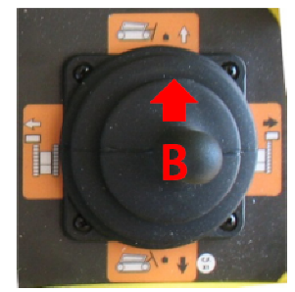
Pravý joystick ovládá pohyb přídavných adaptérů
- pohyb přídavných zařízení nahoru a dolů
- v případě dokoupení čelní posuvné desky i do stran

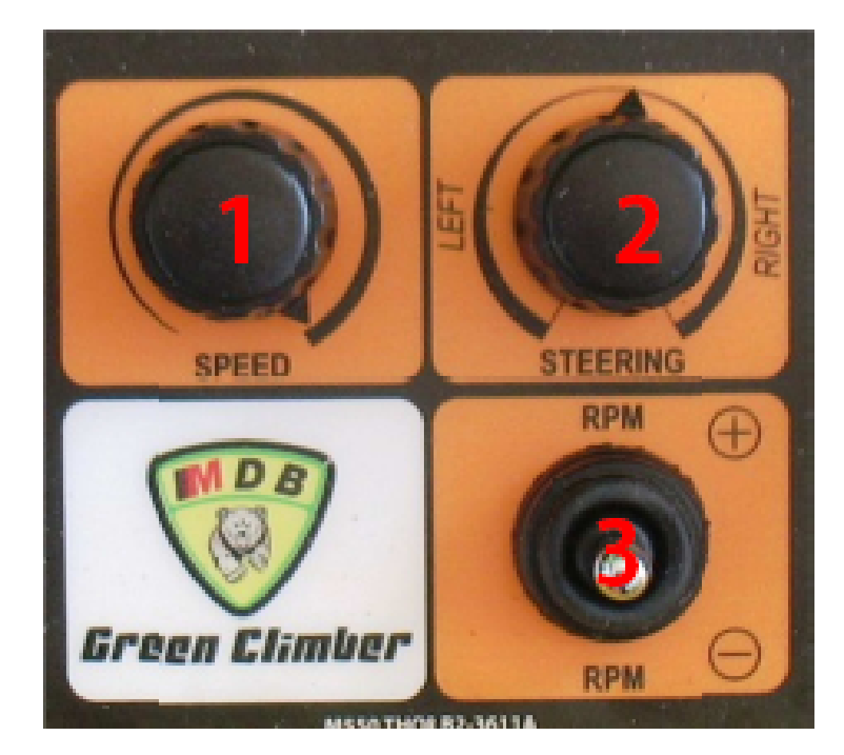
FUNKCE STŘEDOVÝCH OVLÁDACÍCH PRVKŮ
1 OVLÁDÁ RYCHLOST
2 NASTAVUJE DRÁHU STROJE
3 NASTAVUJE OTÁČKY MOTORU

FUNKCE SPODNÍCH OVLÁDACÍCH PRVKŮ
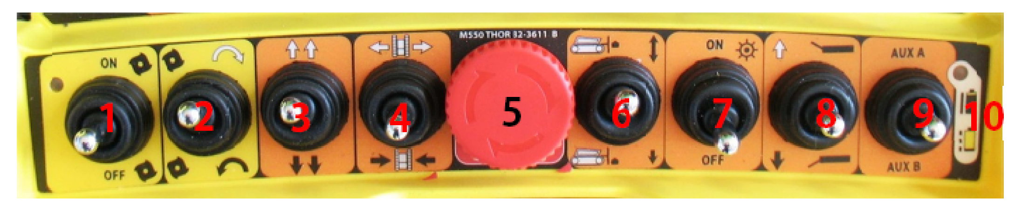
1 | ZAPÍNÁ/VYPÍNÁ adaptér. Chcete-li zařízení zapnout, podržte tlačítko po dobu nejméně 3 sekund
2 | OBRÁTÍ ROTACI ADAPTÉRU
3 | OBRÁTÍ SMĚR (SMYSL) CHODU DÁLKOVÉHO OVLÁDÁNÍ STROJE
4 | ALTERNATIVNÍ VÝBAVA – ROZTAHOVÁNÍ PÁSU
5 | NOUZOVÉ TLAČÍTKO VYPNUTÍ
6 | AKTIVUJE PLOVOUCÍ REŽIM DESKY (ADAPTÉRU)
7 | ZAPÍNÁ/VYPÍNÁ PŘEDNÍ SVĚTLOMETY
8 | POMOCNÉ HYDRAULICKÉ OVLÁDÁNÍ ZAŘÍZENÍ (další hydraulicky ovládané funkce)
9 | ZAPÍNÁ VENTILÁTOR ZA ÚČELEM VYČIŠTĚNÍ CHLADIČE
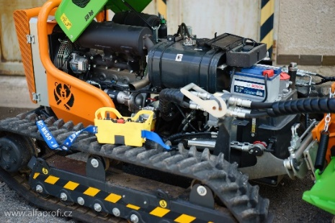
Vysoce výkonný motor
Motor, použitý v modelu LV400 PRO má patentovaný systém, který zajišťuje mazání motoru na extrémních svazích ve všech osách náklonu.
Kapalinou chlazený motor Yanmar o výkonu 36 HP nabízí dostatek výkonu i pro adaptéry jako jsou štěpkovač nebo sněhová fréza.

Vzduchový filtr
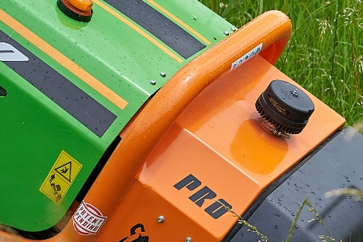
Duální vzduchový filtrační systém s předčističem zajišťuje optimální provoz motoru. Systém filtru „spin“ zabraňuje vstupu nečistot do hlavního vzduchového filtru, a tím je optimalizován výkon motoru a snižována spotřeba paliva.

Automatický systém čištění "CLEANFIX"
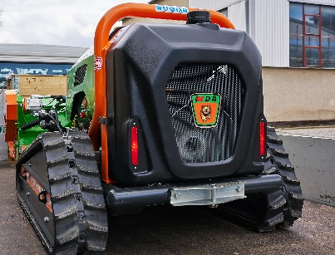
Systém CLEANFIX zajišťuje obrácené proudění vzduchu a čistí usazené nečistoty z tělesa chladiče pro uchování chladícího výkonu. V případě potřeby čištění chladiče může být manuálně ovládán také pomocí tlačítka na dálkovém ovládání.
Pokud je chladič udržován v čistotě, je nižší spotřeba paliva a nižší teplota motoru. Tento systém je velmi důležitý pro stroje pracující jak v prašných podmínkách, tak při vysokých okolních teplotách.

Rám
Pevný a odolný rám je u strojů pracujících v extrémním terénu základem. Komponenty jsou připevněny k rámu přes silent bloky. Prvky výsuvného podvozku jsou vyrobeny z nejodolnější hardox oceli.

Podvozek
Speciální konstrukce podvozku GC zabraňuje svléknutí pásu, na který v extrémních podmínkách působí velké fyzikální síly.

Hydraulický systém
Je založen na unikátním použití axiálního čerpadla namísto obvyklého zubového a díky tomu obsluze dovoluje jemné (hladké) pohyby a dokonalé řízení stroje a jeho přídavných zařízení. Trakční motory mají elektronickou variabilní rychlost (EVS), na rozdíl od 2-rychlostních konkurenčních strojů. EVS umožňuje maximální točivý moment a výkon při jakékoliv rychlosti. To umožňuje pouze strojům GREEN CLIMBER pracovat vždy při optimální rychlosti v celé škále rozsahu od 0 až po 8 km/h na rozdíl od běžně užívaného systému se dvěma rychlostními rozsahy. Díky použitému čerpadlu s proměnlivým výkonem, není třeba pro redukci rychlosti škrtit výkon zubového čerpadla redukčním ventilem a Green Climber tak pracuje s nižším tlakem a teplotami, což má přínos pro samotný systém i všechny jeho části, které tak déle vydrží.
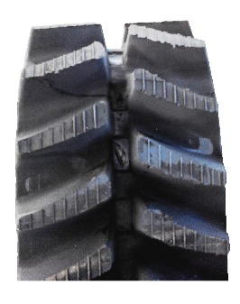
Druhy pásů
GC má 2 nezávislé pásy s vysokým profilem:
- Vysoký profil (pryž) pásů pro náročnější terén a bezpečný pohyb po zpevněných komunikacích
- Alternativní možností jsou pásy s nízkým profilem nebo pásy s kovovými hroty

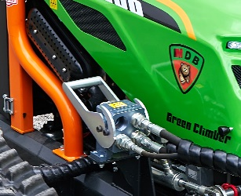
Pracovní adaptéry
Ke Green Climberu lze použít širokou škálu přídavného zařízení, které odpovídá jeho výkonu a hmotnosti. Všechna přídavná zařízení lze snadno připojit. GC LV400 PRO je vybaven upínací deskou a rychlospojkami, alternativně rychloupínacím systémem Faster.
Všechny pohyby přídavných zařízení jsou plynulé a snadno ovladatelné pomocí dálkového ovládání.
Upínací systém disponuje možností plovoucí polohy.

Adaptér je plně hydraulický (žádné mechanické pohony).
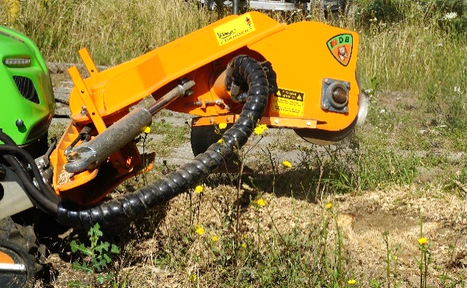
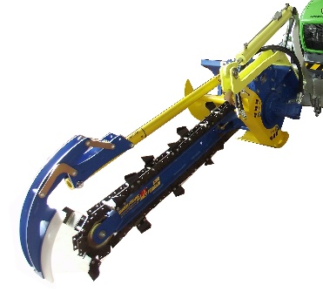
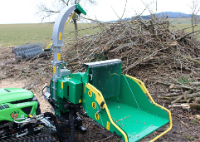

Kontrolní panel ukazuje
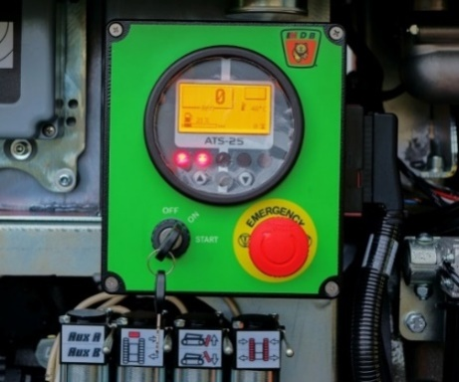
- počet MTH
- otáčky za minutu
- upozornění na nedostatek paliva
- upozornění na přehřátí a nízkou hladinu oleje

Nářadí – kladívkový mulčovač TLB – F
- Šířka sečení 1240 mm
- Celková šířka nářadí 1340 mm
- Hmotnost mulčovače 280 kg
- Funkce kopírovaní terénu
- Mulčování křovin do průměru 60 mm
- Hydraulický pohon
- Dálkově hydraulicky stavitelné čelo mulčovače
- Rotor osazený kladivy
- Barevné provedení oranžová, červená, zelená nebo jiné odstíny RAL za příplatek

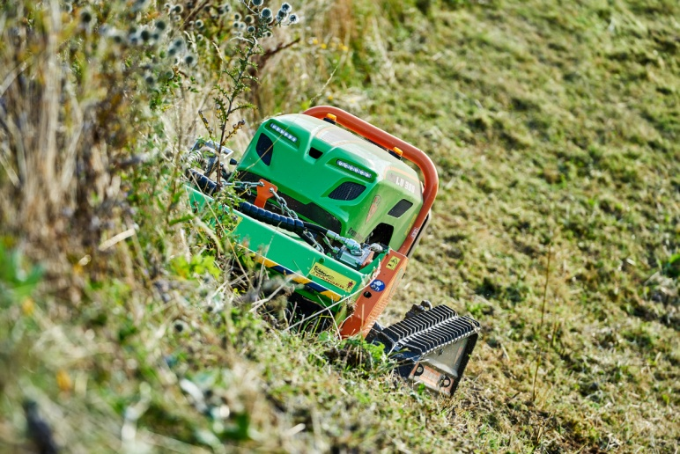
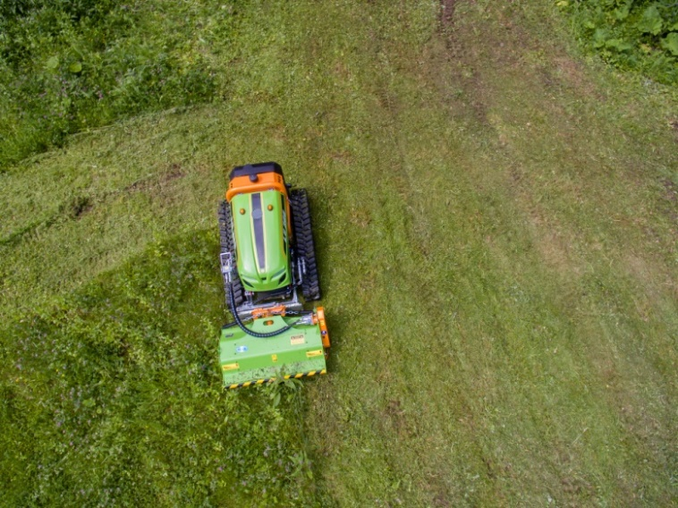

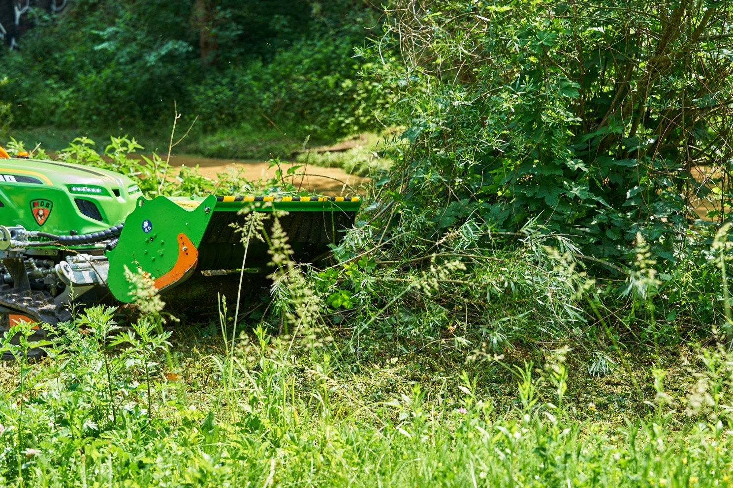

Výhody stroje Green Climber LV400 PRO

- vyžaduje si práci pouze jednoho muže, který zastane práci až 10 lidí!
- lze snadno přepravit v dodávce anebo na přívěsu
- dokáže pracovat ve velmi strmých svazích v libovolném směru (až 60°)
- vysoký výkon pro všechny typy přídavného nářadí
- 10krát rychlejší v porovnání s tradičními systémy
- velmi efektivní v agregaci s pařezovou frézou
- maximální bezpečnost: dálkové ovládání a speciální ochrana žacího ústrojí zabraňuje objektům vymrštit se směrem k operátorovi
- spolehlivě se vyhne překážkám jako jsou stromy, silniční značky nebo jiné objekty
- nízké provozní náklady ve srovnání s tradičními systémy
- možnost provozu i ve větších vzdálenostech v porovnání s příkopovými sekačkami
- provozní náklady jsou mnohem nižší než u traktorů s příkopovým ramenem
- neblokuje celý jízdní pruh a nebrání provozu
- vysoká flexibilita a produktivita se všemi přídavnými zařízeními (všechny pohyby jsou ovládané dálkově)

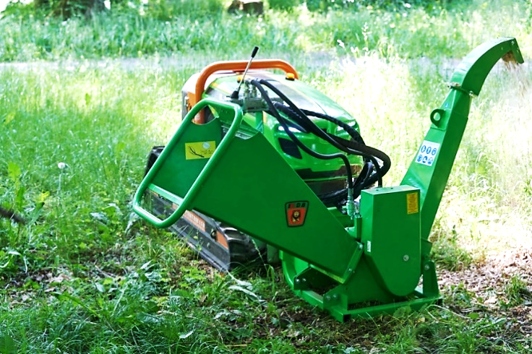

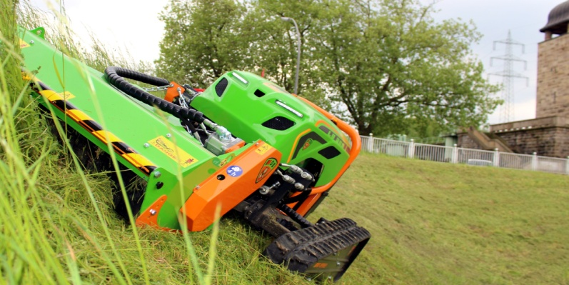
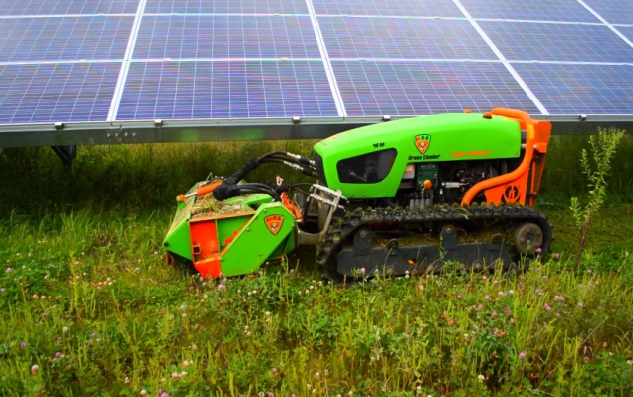
Valníkový přívěs Wiola Multitrailer

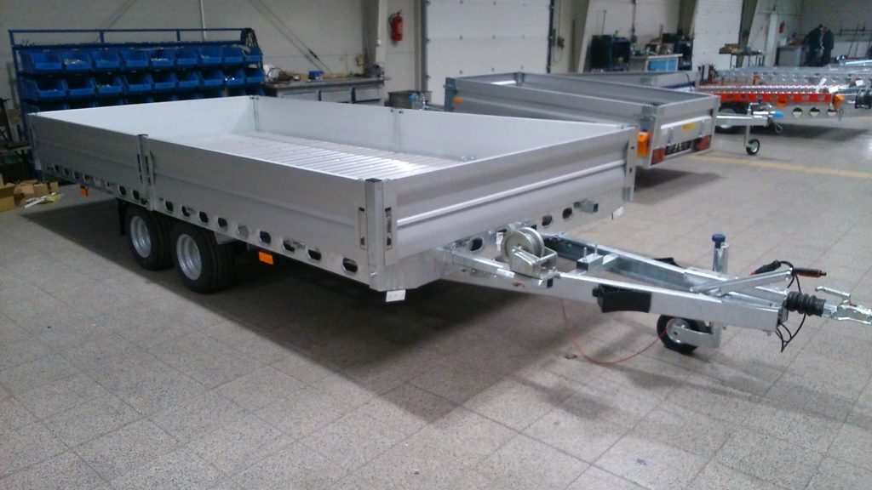

- Valníkový přívěs dvouosý
- Celková hmotnost 2700 kg
- Hmotnost přívěsu 702 kg (768 kg s bočnicemi)
- Ložná plocha: 4100 x 2100 mm
- Celkové rozměry: 5710 x 2160 mm
2x brzděná náprava AL-KO: 1350 kg
- Nájezdová brzda 2700 kg firmy AL-KO
- 8 ks kotvících ok pro zabezpečení nákladu proti posuvu
- Podpěrné nohy 2x 1350 kg
- Integrované ocelové nájezdy délky 2,4 m pod podlahou, nosnost 2700 kg
- Rychlost do 130 km/h
- Oj přívěsného vozíku tvarovaná z oceli S 235, žárově zinkovaná, šroubovaná.
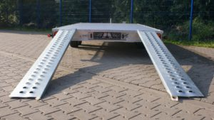
- Rám přívěsného vozíku z profilové konstrukční oceli z oceli S 235, svařovaný, žárově zinkovaný
- Funkčně použitelný v terénu díky kolům R14C
- Náhradní kolo s držákem
- Podlaha z překližky 15 mm
- Opěrné kolo Winterhoff 400 kg
- Blatníky ocelové se zástěrkami
- Odnímatelné bočnice
- 13 pólová zásuvka

Příloha č. 2 ke Kupní smlouvě č. 223/2020

Cenová skladba

Cenová skladba

Cena Green Climber LV400 PRO s nářadím a příslušenstvím

LV400 PRO bez pracovního adaptéru (vysoký profil pásů) |  |  |  |  | 714.000, - Kč
Nářadí
Mulčovací hlava s kladivy 120 cm |  |  |  |  | 120.000, - Kč
Příslušenství
Přívěs Wiola Multitrailer |  |  |  |  | 85.000, - Kč

Nabídková cena
Green Climber LV400 PRO, mulčovací hlava s kladivy a přívěs Wiola (cena bez DPH) |  |  |  |  |  |  |  | 919.000, - Kč
DPH |  |  |  |  |  |  |  | 192.990, - Kč
Cena celkem za sestavu s DPH |  |  |  |  |  |  |  | 1.111.990, - Kč

